|  |  |  |  |  |  |
| --- | --- | --- | --- | --- | --- |
|  | | **작성자** | 2016182005 김경욱  2017184008 김덕현  2017184028 임해인 | **팀명** | KYK |
| **주차** | **1주차** | **기간** | **2023.03.04~03.20** | **지도교수** | **정 내 훈**(서명) |
| **이번주 한일** | **김동재**  **양정우**  **임윤수**   * **플레이어 텍스처 제작** * **분쇄기 모델링 제작** | | | | |

**<상세 수행내용>**

# 김동재[서버]

# 양정우[클라이언트]

# 임윤수[기획, 모델링]

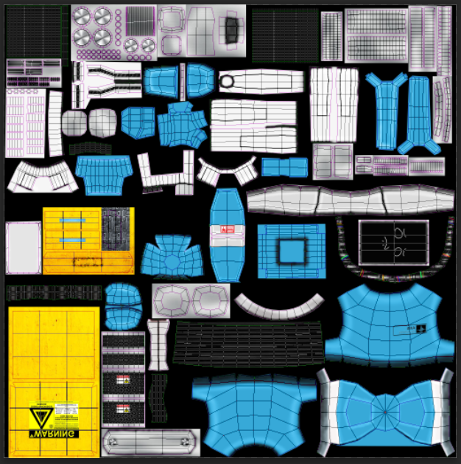

* 플레이어 텍스처 제작
* 분쇄기 모델링 제작 완료
  + UV작업 및 본 추가 필요

|  |  |  |  |
| --- | --- | --- | --- |
| **문제점 정리** | 1. FBX로 제작한 오브젝트를 인게임에 집어넣을 시 텍스처 깨짐 발생 | **해결 방안** |  |
| **다음 주차** | **주차** | **다음 기간** | 03.20 ~ 04.03 |
| **다음주 할 일** | * 근접무기 제작 및 근접무기 모션 만들기 + 분쇄기 UV작업 및 텍스처 제작 – 임윤수 | | |
| **지도교수**  **Comment** |  | | |